Оглавление

Введение
. Общая характеристика и история образования ЗАО «Тандер»
. Анализ тенденций развития рынка розничной торговли: продуктовые сети
. Организационная структура управления
. Анализ финансово-хозяйственной деятельности предприятия
. Анализ системы управления персоналом и путей ее совершенствования
.1 Организация заработной платы
.2 Аттестация на предприятии
Выводы

Введение

Начало прохождения практики 9 февраля 2015 года, окончание 8 марта 2015 года на предприятии ЗАО «Тандер» (сеть розничных магазинов Магнит), зарегистрированном в городе Волжский, Волгоградской области,улица Мира,дом 31а. Преддипломная практика - важнейшая составная часть учебного процесса по подготовке высококвалифицированных специалистов.
Преддипломная практика является неотъемлемой частью учебного процесса. В ходе ее прохождения студент получает углубление и закрепления знаний и профессиональных навыков, полученных в процессе обучения на основе изучения практических ситуаций.
Цель преддипломной практики состоит в закреплении и углублении теоретических знаний, овладении практическими методами и навыками экономической, управленческой и предпринимательской деятельности на предприятии. управление персонал предприятие
Основные задачи:
закрепление теоретических знаний по менеджменту, маркетингу, управлению персоналом, организационному поведению, инновационному менеджменту, анализу хозяйственной деятельности предприятий;
приобретение опыта работы в трудовых коллективах при решении − производственно-экономических вопросов, планировании кадровой работы в организации, технологии управления персоналом и его развитием;
закрепление навыков работы с годовыми отчетами, производственно-финансовыми и перспективными планами, а также первичными учетными документами при анализе производственной деятельности предприятия и его подразделений, оценке уровня организации производства, труда и управления;
овладение практическими навыками по составлению маркетинговых программ, по разработке и внедрению планов научной организации труда.

. Общая характеристика и история образования ЗАО «Тандер»

ЗАО «Тандер», управляющая компания сети магазинов «Магнит» основана в 1994 г. как оптовый поставщик бытовой химии и косметики, а с 1997 г. приступила к освоению продовольственного сегмента рынка, став одним из пяти крупнейших дистрибьюторов в России. В 1998 году начата работа по развитию розничного рынка: открыт первый магазин самообслуживания. В течение года компания вышла на лидирующие позиции на юге России, после чего началось продвижение компании в другие регионы.
Согласно ГОСТ Р 51773-2001 «Розничная торговля. Классификация предприятий» по типу данный магазин относится к универсаму (супермаркету) - реализует продовольственные товары универсального ассортимента и непродовольственные товары частого спроса методом самообслуживания. По специализации данное предприятие является смешанным, т.е. реализует широкий ассортимент продовольственных товаров и универсальную группу непродовольственных товаров.
В магазине основный метод продажи - самообслуживание. При таком методе обслуживания уменьшаются затраты времени на покупку, покупатель имеет возможность самостоятельно выбрать товар, а также расплатиться в едином кассовом узле. Кроме того используется и индивидуальный метод обслуживания в деликатесном отделе, но оплата за эти товары производится в едином контрольно-кассовом узле.
В данном магазине оказывают основные и дополнительные услуги. Основная - реализация различных групп товаров в магазине. Дополнительные - информационно-консультационные (предоставление информации о товарах и их изготовителях, консультации специалистов о товарах, проведение рекламных презентаций товаров); оказание помощи покупателю в совершении покупки (прием и исполнение заказов на товар, упаковка купленных в магазине товаров.); создание удобств покупателям (гарантированное хранение купленных товаров, прием и хранение вещей покупателей); несвязанные на прямую с совершаемыми ими покупками.
Режим работы магазина: с 08:00 ч. до 21:30 ч. без перерыва на обед и выходных.
Предприятие является юридическим лицом. В соответствии с ГК РФ юридическим лицом признается организация, имеющая в собственности обособленное имущество и отвечающая им по своим обязательствам. Такая организация может от своего имени приобретать и осуществлять имущественные и личные неимущественные права, нести обязанности, быть истцом и ответчиком в суде.
По организационно правовой форме является закрытым акционерным обществом (ЗАО).
Акционерное общество, акции которого распределяются только среди его учредителей или иного заранее определенного круга лиц, признается закрытым акционерным обществом. Такое общество не вправе проводить открытую подписку на выпускаемые им акции либо иным образом предлагать их для приобретения неограниченному кругу лиц.
Акционеры закрытого акционерного общества имеют преимущественное право приобретения акций, продаваемых другими акционерами этого общества.
Число участников закрытого акционерного общества не должно превышать числа, установленного Законом об акционерных обществах, в противном случае оно подлежит преобразованию в открытое акционерное общество в течение года, а по истечении этого срока - ликвидации в судебном порядке, если их число не уменьшится до установленного законом предела.
Правовое положение ЗАО, права и обязанности его участников определяются ГК РФ и ФЗ от 26 декабря 1995 года №208-ФЗ «Об акционерных обществах».
Так как данное предприятие является юридическим лицом, то его права и обязанности должны соответствовать целям деятельности, предусмотренным в его учредительных документах. Основным учредительным документом является устав, который утверждается учредителями юридического лица. В нем указывается:
наименование юридического лица (с обязательным указанием его организационно-правовой формы и фирменного наименования);
местонахождение юридического лица;
порядок управления деятельностью юридического лица;
другие сведения.
Отдельными видами деятельности (реализация товаров, оказание услуг, заключение договоров), перечень которых определен ФЗ от 08.08.2001 №3 128-ФЗ «О лицензировании отдельных видов деятельности», данная организация может заниматься только на основании специального разрешения - лицензии.
На магазине имеется большая красочная вывеска с наименованием предприятия. Вывеска, на которой указаны режим работы, организационно-правовая форма, юридический адрес вывешена у входа в магазин. В торговом зале имеются вывески с наименованием отделов, при помощи которых покупатели легко ориентируются в магазине.
У входа располагается доска «Информация для потребителей», на ней указано:
ФЗ «О защите прав потребителей»;
книга отзывов и предложений;
выдержки из Постановления №55 «Правила продажи отдельных видов товаров»;
лицензия на право торговли.
При покупке товаров, покупатель имеет право потребовать:
сертификат соответствия;
декларацию о соответствии;
копии, имеющие юридическую силу;
Товарно-сопроводительные документы.
На продаваемые товары в магазине оформлены ценники.
В них указано:
наименование товара;
производитель товара;
цена за единицу;
печать организации;
подпись администратора.
Документом, на основании которого осуществляется договор купли-продажи, между магазином и покупателем, является ценник, поэтому ценники в магазине оформляют четко и правильно. Каждый ценник находится около указанного в нем товаре.

2. Анализ тенденций развития рынка розничной торговли: продуктовые сети

Современный российский рынок розничной торговли характеризуется активным развитием. В 2013 году оборот розничной торговли прирос относительно прошлого года на 11% и составил 23 685.9 млрд. руб.
В 2013 году в структуре оборота розничной торговли удельный вес продовольственных товаров (пищевые продукты, включая напитки и табачные изделия) составил - 47%,непродовольственных - 53%. При этом сегмент продуктовой розницы демонстрирует бОльшие темпы роста, нежели непродовольственная розница, 12% и 10% соответственно относительно данных за 2012 год .

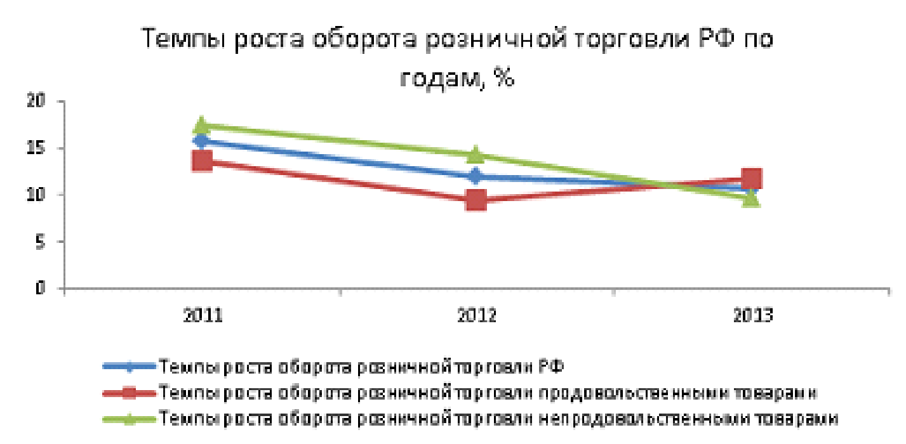
Рисунок 2.1 - Темпы роста оборота розничной торговли РФ по годам

Примечательно распределение оборота продовольственной и непродовольственной розницы в разрезе федеральных округов России. В 2013 году доля торговли продовольственными товарами в общем товарообороте достигает своего максимального значения в Центральном и Дальневосточном федеральных округах - 50%, минимальные зафиксированы в Северо-западном (43%), Южном (45%) и Сибирском (45%). Наиболее динамично развивается сектор продовольственной розницы в Центральном и Уральском федеральных округах, прирост относительно прошлого года составил 12.8% и 14.7% соответственно.

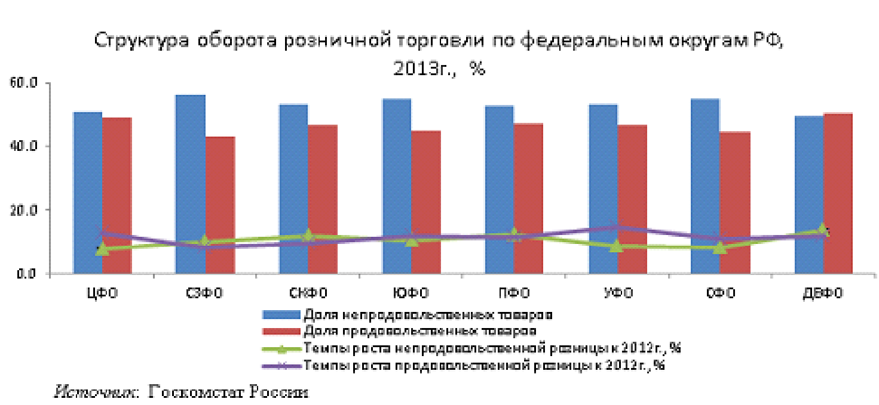
Рисунок 2.2 - Структура оборота розничной торговли по федеральным округам РФ.

В 2013 году оборот розничной торговли на 90.6% формировался за счет деятельноститорговых организаций, включая индивидуальных предпринимателей, осуществляющих деятельность вне рынка, доля розничных рынков и ярмарок составила 9,4%. За последнее десятилетие доля торговых организаций в общем обороте розничной торговли России возросла на 13 п.п.
Современное развитие розничной торговли России невозможно представить без предприятий сетевой торговли, получивших широкое распространение в конце 90-х и начале 00-х годов. Относительно ряда развитых западных государств, где практически все рыночное пространство подчинено торговым сетям, в России их доля в общем товарообороте мала. В среднем по России розничные торговые сети в 2013 годуформировали 21.5% общего оборота розничной торговли, в 2009 году их доля едва достигала 15%. Розничная торговля России имеет хороший потенциал, демонстрирует умеренные темпы роста. Так на российском рынке появляются не только отечественные предприятия розничной торговли, но и крупные международные компании, стремящиеся увеличить свою капитализацию за счет российского рынка с низким уровнем развития предприятий организованной розницы, а также за счет неискушенного потребителя.
В 2013 году удельный вес торговых сетей в общем обороте розничной торговли продовольственными товарами составил 25.1%.
Доля оборота розничной торговли продовольственными товарами торговыми сетями во многих федеральных округах России преобладает над их долей в общем объеме оборота розничной торговли.
В данных регионах доля сетевой розницы в общем обороте продовольственных товаров находится на высоком уровне относительно общероссийского показателя и, несмотря на достаточную насыщенность рынка, не теряют свою привлекательность для представителей сегмента.
Современный российский рынок сетевой продуктовой торговли представлен компаниями разного уровня - это федеральные, межрегиональные и локальные сети.
Среди федеральных розничных сетей выделяются такие крупные игроки, как X5Retail Group, «Тандер», «Дикси», «Лента» и «О`КЕЙ».
За период с января по сентябрь 2014 года выделенные ритейлеры нарастили свои мощи, наибольшую активность проявила «Лента», количество магазинов данной сети увеличилось относительно прошлого года на 19,5%.
Вместе с тем агрессивную региональную экспансию продолжает «Тандер», который за январь-сентябрь 2014 года открыл более 900 новых магазинов, тем самым увеличив общее количество магазинов сети до 9020. Ближайшие его конкуренты X5Retail Group (на 30 сентября 2014 года) и Дикси (на 31 августа 2014 года) в своем арсенале имели 5005 магазинов и 2002 магазинов соответственно.
Некоторым локальным сетям удалось вырваться за пределы региона, благодаря выходу на московский рынок продовольственной розницы. Так в Республике Татарстан с небольшого предприятия оптовой продажи продуктов питания началась история супермаркетов«Бахетле». За несколько лет своего существования торговая компания завоевала своего потребители, заняла лидирующие позиции в сегменте продуктовой розницы и была признана одной из лучших торговых организаций в республике. В настоящее время сеть насчитывает 27 магазинов, 9 из которых работают в Москве.
Сетевой ритейл занял свою нишу в России и нашел своих потребителей, но, несмотря на это достаточно высокой и неизменной остается доля людей, совершающих покупки продуктов питания в небольших магазинах самообслуживания. Так в России в населении Все 18+ доля людей, совершающих покупки в небольших магазинах самообслуживания «каждый день/несколько раз в неделю» за первое полугодие 2014г. составляет 44,6%. По сложившейся практике население совершает покупки в гипермаркетах и супермаркетах преимущественно «один раз в неделю/ 2-3 раза в месяц», что соответствует позиционированию торговых сетей, как мест с широким ассортиментом товаров, предоставляющих возможность делать одновременно большое количество покупок. Одним из факторов, ограничивающих повышение частоты совершения покупок в крупноформатных гипермаркетах, является низкий уровень обеспеченности населения России личным транспортным средством, чуть более 50% населения в возрасте от 18 лет и старше имеет в семье автомобиль.

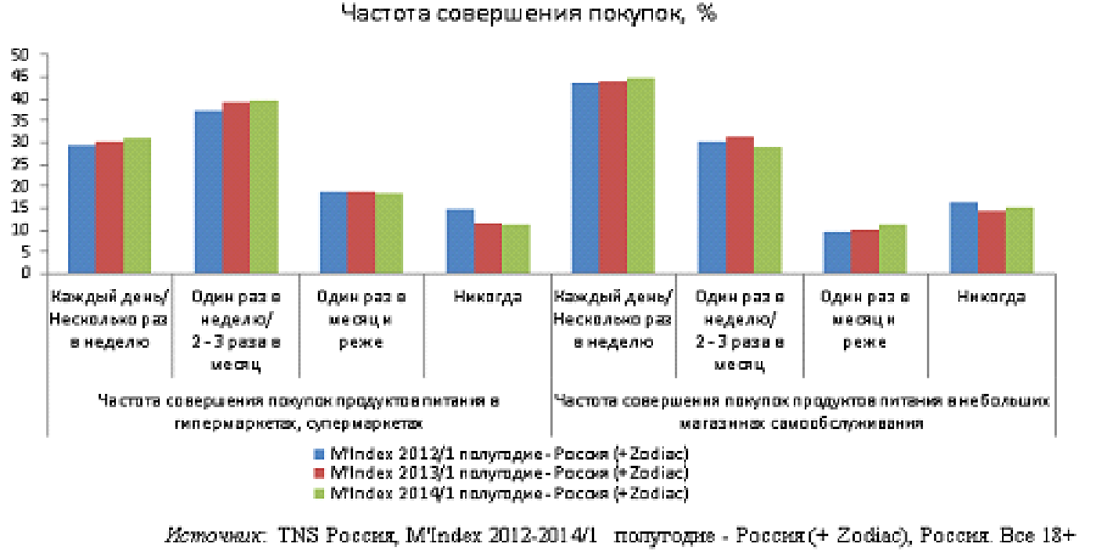
Рисунок 2.3 - Частота совершения покупок
Современные крупноформатные магазины придерживаются ценовой политики, согласно которой на реализуемые товары устанавливаются низкие цены, либо товары отпускаются по специальным программам. За счет снижения цен ритейлеры пытаются привлечь потребителей, однако, согласно социологическим данным 58% населения в возрасте от 18 лет и старше не утруждают себя поиском более дешевых товаров и приобретают продукты в ближайшем магазине, около 70% готовы платить больше за качественные товары, а 78% населения готовы отказаться от покупок в магазинах в случае плохого обслуживания.
На фоне возрастающей конкуренции, а также трансформации потребительских настроений населения, представителям ритейла необходимо в полной мере проникнуться в нужды потребителей, предлагать товары оптимального сочетания цены и качества, повышать компетенции персонала, а также уровень обслуживания, тем самым заслужить доверие и лояльность со стороны клиентов.
В борьбе за потребителя и капитализацию своего бизнеса крупнейшие игроки продуктового ритейла проводят широкие рекламные кампании, в том числе и на телевизионных ресурсах. К примеру, затраты на ТВ-рекламу как доля от выручки по итогам 1-го полугодия 2014 года превысили аналогичный показатель 2013 года у торговых сетей«Дикси», «Тандер», «Лента», что является логичным на фоне активного продвижения сетей в регионах.

Таблица 2.1 - Доля ТВ расходов представителей сетевого продуктового ритейла в объемах выручки (РФ), %
 | 2013, % от выручки | 1-ое полугодие 2014,% от выручки
Дикси | 0.015 | 0.029
X5Retail Group | 0.075 | 0.056
Тандер | 0.013 | 0.026
Лента | 0.018 | 0.019
О`кей | 0.072 | 0.023

Интенсивность рекламных кампаний представителей продуктового ритейла коррелирует с потребительскими установками населения России.
По мере увеличения рекламных бюджетов ритейлерами «Тандер» и «Лента» мы наблюдаем изменения в потребительском поведении населения в возрасте от 18 лет и старше. В частности увеличивается доля людей в населении России, «знающих», «посещающих», и что важно «совершающих» покупки в данных торговых сетях.
Объемы рекламных бюджетов сети «О'КЕЙ» в 2013 году имели значительное выражение, таким образом достигнутый эффект от рекламной кампании обеспечил вплоть до 2014 года среди населения страны высокий уровень «знания» торговой организации, и это несмотря на снижение общей доли рекламных бюджетов.

Таблица 2.2 - Потребительские установки населения России, %
 |  | 1-ое полугодие 2013, % | 1-ое полугодие 2014, % | Динамика, п.п.
Знание магазинов продуктов питания и товаров повседневного спроса (Россия) | Карусель | 41.3 | 43.9 | 2.6
 | Лента | 27.7 | 36.4 | 8.7
 | Магнит | 61.5 | 66.9 | 5.4
 | О'КЕЙ | 29.3 | 32.4 | 3.1
 | Перекресток | 50.7 | 51.5 | 0.8
 | Пятерочка | 70.7 | 71.4 | 0.7
Посещение магазинов продуктов питания и товаров повседневного спроса за последний месяц (Россия) | Карусель | 11 | 11.4 | 0.4
 | Лента | 8.8 | 12.3 | 3.5
 | Магнит | 34.7 | 38.7 | 4
 | О'КЕЙ | 10.9 | 11.7 | 0.8
 | Перекресток | 15.8 | 16.7 | 0.9
 | Пятерочка | 37 | 36.6 | -0.4
Совершали покупки в магазинах продуктов питания и товаров повседневного спроса за последний месяц (Россия) | Карусель | 7.5 | 8 | 0.5
 | Лента | 6 | 8.4 | 2.4
 | Магнит | 27.2 | 30.1 | 2.9
 | О'КЕЙ | 7.6 | 8.4 | 0.8
 | Перекресток | 11.7 | 12.6 | 0.9
 | Пятерочка | 28 | 27.7 | -0.3

В ближайшей перспективе крупные федеральные продуктовые торговые сети продолжат не только продвижение своих торговых брендов в рамках регионов, но и будут повышать степень проникновения. Наиболее динамичное развитие придется на регионы с высоким уровнем жизни населения, оптимальной инфраструктурой и транспортной коммуникацией.
В условиях жесткой конкуренции локальному ритейлу необходима продуманная стратегия развития своего бизнеса. Представители региональной продуктовой розницы должны помнить, что население России по-прежнему охотно совершает покупки в небольших магазинах самообслуживания, а работа по созданию «уникального предложения», способного в полной мере удовлетворить ожидания потребителей относительно цены, качества продукта и обслуживания, способна привлечь клиентов и удержать их лояльность. Многие региональные торговые сети, вовремя задав себе вопрос «Чего же хотят наши потребители?» создали более чем «вкусные» предложения, заняли свою нишу и успешно выдерживают конкуренцию.
Одним из важных механизмов продвижения компании и ее «уникального продукта» является реклама, эффекты от которой оценили уже многие представители бизнеса, в том числе и ритейла. При минимальных рекламных бюджетах относительно других медиа, реклама на телевидении способна за короткий срок обеспечить высокий уровень охвата целевой аудитории, а также иметь длительный эффект воздействия.

3. Организационная структура управления

Компания имеет линейно-функциональную структуру. Высшим руководящим органом является совет директоров, которому непосредственно главный бухгалтер, директор по производству и закупкам, директор по продажам, начальник службы маркетинга.
Между всеми специалистами высшего и среднего руководящего звена осуществляется постоянный обмен информацией.
Управление на предприятии осуществляется через работников, т.к. это один из важнейших инструментов управления в руках руководителя. Используя и передавая эту информацию, а, также получая обратные сигналы, он организует, руководит и мотивирует подчиненных.
Эффективная коммуникация в силу ряда причин очень важна для успеха в управлении на любом предприятии, это касается и ЗАО «Тандер», т.к. решение многих управленческих задач строится на непосредственном взаимодействии людей (начальник с подчиненным, подчиненные друг с другом в рамках различных событий). Поэтому межличностная коммуникация является лучшим способом обсуждения и решения вопросов, характеризующихся неопределенностью и двусмысленностью.
Политика ЗАО «Тандер» позволяет установить общие ориентиры для действий и принятия решений, которые облегчают достижение целей.
Для обеспечения успешной, эффективной деятельности ЗАО «Тандер» по достижению поставленных целей, а также для того, чтобы дать руководству возможность предвидеть, что будут делать подчиненные в конкретной ситуации и проводить точные сравнения с прошлыми результатами, разрабатывают правила и процедуры. Правила осуществления управленческих действий предписывают норму поведения работников в конкретной ситуации. Процедуры - набор правил, выполняемых в определенной последовательности, предписание относительно того, какие действия предпринять работники в конкретной ситуации.
Делегирование полномочий является основным процессом, посредством которого директор ЗАО «Тандер» устанавливает формальные взаимоотношения людей в организации. При помощи делегирования и задач директор по питанию подбирает людей и принимает решение, кто из них будет работать, вступая в отношения «начальник-подчиненный». Лицо, на которое возложена ответственность за решение какой-либо задачи, не обязано выполнять ее лично, оно остается ответственным за удовлетворительное завершение работы. В ЗАО «Тандер» руководители высшего звена редко общаются с подчиненными на низших уровнях, которые фактически выполняют большинство конкретных задач, тем не менее, они несут ответственность за дела предприятия и своих подчиненных.
В ЗАО «Тандер» уделяется большое внимание мотивации персонала, которая дает представление о направлении и настойчивости действий персонала. А уровень исполнимости работы определяется не только способностями персонала, но и их мотивацией применять свои способности и полностью раскрыть свой потенциал. Мотивация в свою очередь нацелена на удовлетворение требований и ожиданий работников. Основная задача компании ЗАО «Тандер» воспитание персонала, а не увольнение и подбор новых сотрудников, конечно, этот процесс воспитания сотрудников предприятия происходит постоянно.
В ЗАО «Тандер» хорошо налажена координация между подразделениями.
Основные задачи кадровой политики:
взаимодействие менеджеров и рабочих;
наем, обучение и продвижение кадров;
оценка результатов труда и стимулирования;
создание и поддержание отношений между работниками.
Важным моментом управления является сочетание полномочий и власти, эти понятия не являются взаимоисключающими.
В настоящее время активно используются инструменты маркетинга, такие как реклама и стимулирование сбыта. Но в связи с нововведениями в законодательстве РФ сейчас разрабатывается новая рекламная кампания, направленная на создание положительного имиджа предприятия и повышение спроса на услуги среди категории бывших льготников.

Рисунок 3.1 - Организационная структура ЗАО «Тандер»

Все сотрудники компании в той или иной мере осведомлены о неписаных нормах поведения на предприятии, о существовании устойчивых заповедей применяемых в работе предприятия и очень серьезно и с уважением относятся к их соблюдению. Следовательно, предприятие имеет явные признаки сильной организационной культуры.

4. Анализ финансово-хозяйственной деятельности предприятия

Один из важнейших аспектов работы с контрагентом - выявление его «подводных камней» в его финансовой отчетности. В теории мы рассмотрели основные методы проверки отчетности предприятия, которые дадут нам представление о том, является ли оно успешным либо убыточным.
Рассмотрим показатели актива баланса предприятия ЗАО «Тандер» с помощью таблицы 4.1.

Таблица 4.1 - Анализ актива баланса
Актив | На начало года |  | На конец года |  | Абсолютное отклонение | Темп роста
 | млн.руб. | % к итогу | млн.руб. | % к итогу | млн.руб. | %
1.Имущество | 103223,91 | 100,00 | 164329,76 | 100,00 | 61105,85 | 159,20
1.1.Иммобилизованные активы | 60822,30 | 58,92 | 92473,47 | 56,27 | 31651,17 | 152,04
1.2. Мобильные активы | 42401,62 | 41,08 | 71856,80 | 43,73 | 29455,18 | 169,47
1.2.1. Запасы и затраты | 19974,59 | 19,35 | 29220,03 | 17,78 | 9245,44 | 146,29
1.2.2.Дебиторская задолженность | 17056,56 | 16,52 | 23800,40 | 14,48 | 6743,84 | 139,54
1.2.3.Краткосрочные финансовые вложения | 926,45 | 0,90 | 1239,08 | 0,75 | 312,63 | 133,74
1.2.4. Денежные средства и ценные бумаги | 3943,40 | 3,82 | 17040,17 | 10,37 | 13096,77 | 432,12
1.2.5. Прочие оборотные активы | 12,16 | 0,01 | 129,45 | 0,08 | 117,29 | 1064,56
1.2.6. НДС | 488,45 | 0,47 | 427,67 | 0,26 | -60,78 | 87,56

Бухгалтерский баланс является богатым источником информации, на базе которого раскрывается финансово-хозяйственная деятельность экономического субъекта.
Динамику изменения имущества компании можно наглядно проследить в рисунке 4.1.
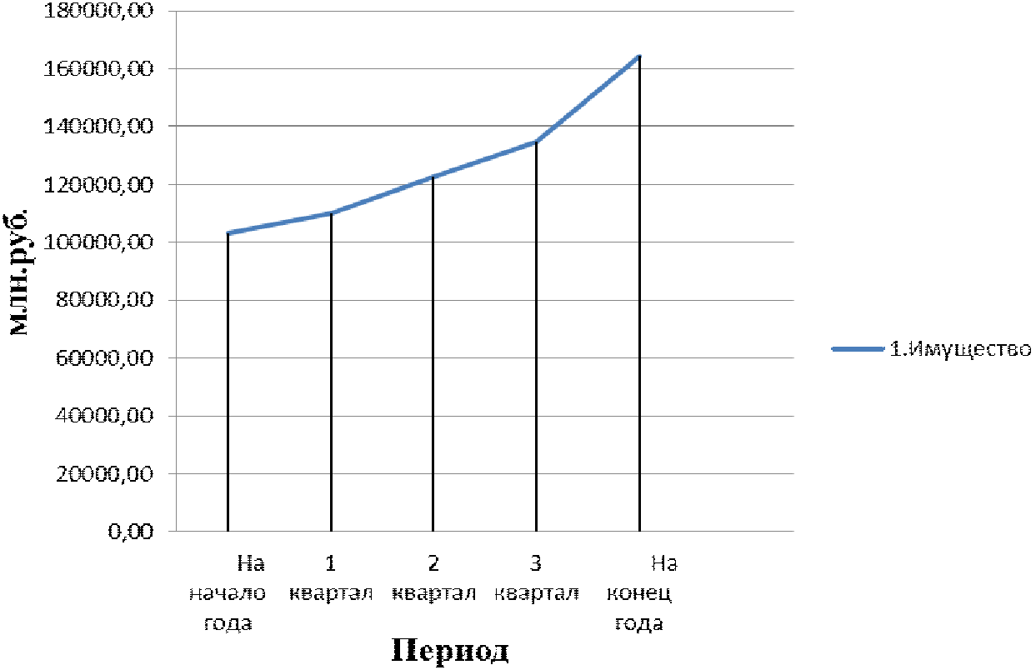
Рисунок 4.1 - Динамика изменения имущества ЗАО «Тандер»

Анализируя актив баланса можно заметить, что темпы роста оборотных активов превышают темы роста внеоборотных активов на 17, 4%, что, в целом, что свидетельствует о мобильности капитала и расширения основной деятельности компании. Рост дебиторской задолженности за год (в нашем случае он увеличился на 39,5%) отражает необходимость более настойчивой работы с дебиторами. В то же время увеличение размера долгосрочных вложений с 11,97 млн.руб. на 1428,09 млн.руб. - это показатель активной инвестиционной политики предприятия, которая, к сожалению, не всегда оправданна, т.к. отвлекаются средства от основной деятельности. Несмотря на то, что запасы увеличились на 52%, их удельный вес в составе мобильных активов незначительно снизился на 1,6%., то же произошло и с дебиторской задолженностью, которая возросла на 39,5%, но удельный вес уменьшился на 2%.
В то же время, НДС снизился на 12,5%, что говорит об удовлетворительной организации документооборота в компании, высоком качестве налогового учета и закупки товаров у надежных поставщиков. Налоговые риски можно считать невысокими.
Сведения, которые прилагаются в пассиве баланса, помогают определить, какие изменения претерпела структура собственного и заемного капитала, сколько привлечено в оборот предприятия долгосрочных и краткосрочных средств, т.е пассив показывает откуда берутся средства для формирования имущества предприятия.
Финансовое состояние предприятия сильно зависит от того, какие средства имеются в его распоряжении и куда они вложены.

Таблица 4.2 - Анализ пассива баланса
Пассив | На начало года |  | На конец года |  | Абсолютное отклонение | Темп роста
 | млн.руб | % к итогу | млн.руб. | % к итогу | млн.руб. | %
1.Источники имущества | 103223,91 | 100,00 | 164329,76 | 100,00 | 61105,85 | 159,20
1.1. Собственный капитал | 20403,08 | 19,77 | 24025,75 | 14,62 | 3622,67 | 117,76
1.2.Заемный капитал | 82820,83 | 80,23 | 140303,97 | 85,38 | 57483,14 | 169,41
1.2.1. Долгосрочные обязательства | 46008,53 | 44,57 | 86103,90 | 52,40 | 40095,37 | 187,15
1.2.2. Краткосрочные обязательства | 36812,30 | 35,66 | 54200,07 | 32,98 | 17387,77 | 147,23
1.2.2.1. Займы и кредиты | 5984,80 | 5,80 | 5757,84 | 3,50 | -226,96 | 96,21
1.2.2.2. Кредиторская задолженность | 30827,50 | 29,86 | 47017,00 | 28,61 | 16189,50 | 152,52
1.2.4.Прочие краткосрочные обязательства | 0,00 | 0,00 | 1425,23 | 0,87 | 1425,23 | -

В составе источников образования имущества за отчетный год произошли существенные качественные изменения в сторону значительного увеличения суммы долгосрочных обязательств на 87,2% и краткосрочных обязательств на 47,2%, так же произошло увеличение кредиторской задолженности на 52,5%. Однако, эти изменения не оказали значительного влияния на изменение их доли в структуре валюты баланса.
В составе источников образования имущества собственный капитал уменьшился на 5,2%, а привлеченный увеличился на 5,2%, соотношение собственного и заемного капитала к валюте баланса 80% и 20%, что может привести к проблемам финансовой устойчивости, имеется достаточно высокий риск оказаться в ситуации неплатежеспособности.
Что касается заемного капитала, доля долгосрочных обязательств преобладает над долей краткосрочных обязательств на 40%, это создает основу финансовой устойчивости предприятия.

Таблица 4.3 - Анализ иммобилизованных активов
Внеоборотные активы | Абсолютная величина млн.руб. |  | Удел веса % |  | Отклонения |  |  | Влияние структурных сдвигов %
 | На начало года | На конец года | На нач. года | На кон. года | В абс. вел. тыс. р. | В уд. весах % | Относит. %
1.Нематериальные активы | 1,73 | 1,18 | 0,00 | 0,00 | -0,55 | 0,00 | -31,79 | 0,00
2.Основные средства | 50800,10 | 80886,00 | 83,52 | 87,47 | 30085,9 | 3,95 | 59,22 | 95,05
3.Доходн вложения в материальные ценности | 0,00 | 0,00 | 0,00 | 0,00 | 0,00 | 0,00 | 0,00 | 0,00
4.Долгосрочные фин. вложения | 11,97 | 1418,23 | 0,02 | 0,53 | 1406,26 | 1,51 | 11748,2 | 4,44
5.Прочие внеоборотные активы | 10008,50 | 10168,06 | 6,46 | 1,00 | 159,56 | -5,46 | 1,59 | 0,50
Общая величина внеоборотных активов | 60822,30 | 92473,47 | 100 | 100 | 31651,17 | 0,00 | 52,04 | 100,0

Наглядно рассмотри динамику изменения внеоборотных средств на рисунке 4.3

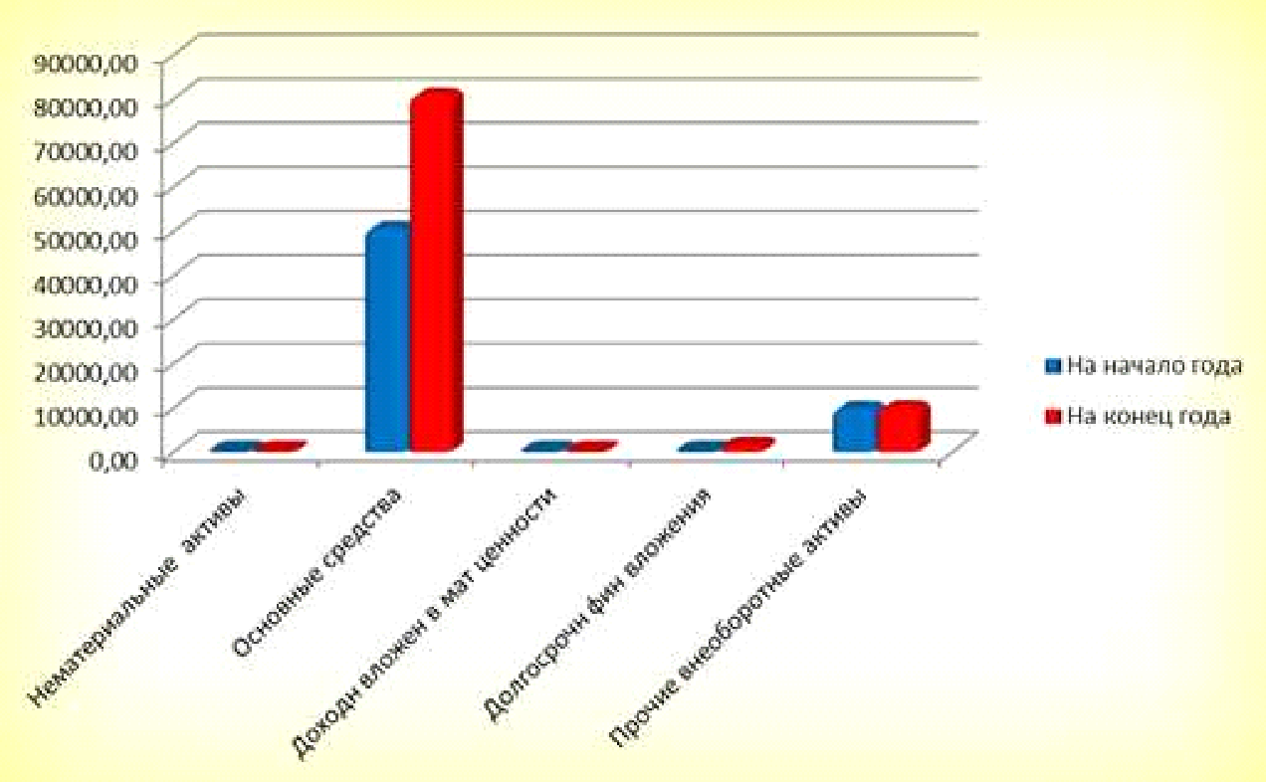
Рисунок 4.3 - Динамика изменения внеоборотных активов

Общая величина внеоборотных активов возросла на 31651,17 млн.руб., рост составил 52%. Это произошло за счет увеличения основных средств на 59,22% или 30085,90 млн.руб. и прочих внеоборотных активов на 1,59%. Резко возросли на 11748% долгосрочные финансовые вложения и в структуре внеоборотных активов стали занимать второе место (4,44%) после основных средств (95.5%).

Таблица 4.4 - Анализ оборотных (мобильных) капиталов
Оборотные активы | Абсолютная величина млн.руб. |  | Удел веса % |  | Отклонения |  |  | Влияние структур. Сдвигов
 | На начало года | На конец года | На нач. года | На кон. года | В абс. вел. млн.руб. | В уд весах % | Относит. %
1.Запасы | 19974,59 | 29220,02 | 47,11 | 40,66 | 9245,43 | -6,44 | 46,29 | 31,39
2.Дебиторская задолж. (>12мес) | 596,83 | 926,33 | 1,41 | 1,29 | 329,50 | -0,12 | 55,21 | 1,12
3.Дебиторская задолж. (<12мес) | 16459,74 | 22874,07 | 38,82 | 31,83 | 6414,33 | -6,99 | 38,97 | 21,78
4.Краткосрочные финансов вложен | 926,45 | 1239,08 | 2,18 | 1,72 | 312,63 | -0,46 | 33,74 | 1,06
5.Денежные средства | 3943,40 | 17040,17 | 9,30 | 23,71 | 13096,77 | 14,41 | 332,12 | 44,46
6.Прочие оборотные активы | 500,61 | 556,63 | 1,18 | 0,77 | 56,02 | -0,41 | 11,19 | 0,19
Общая величина оборотн. активов | 42401,62 | 71856,30 | 100,00 | 100,00 | 29454,68 | 0,00 | 69,47 | 100,00

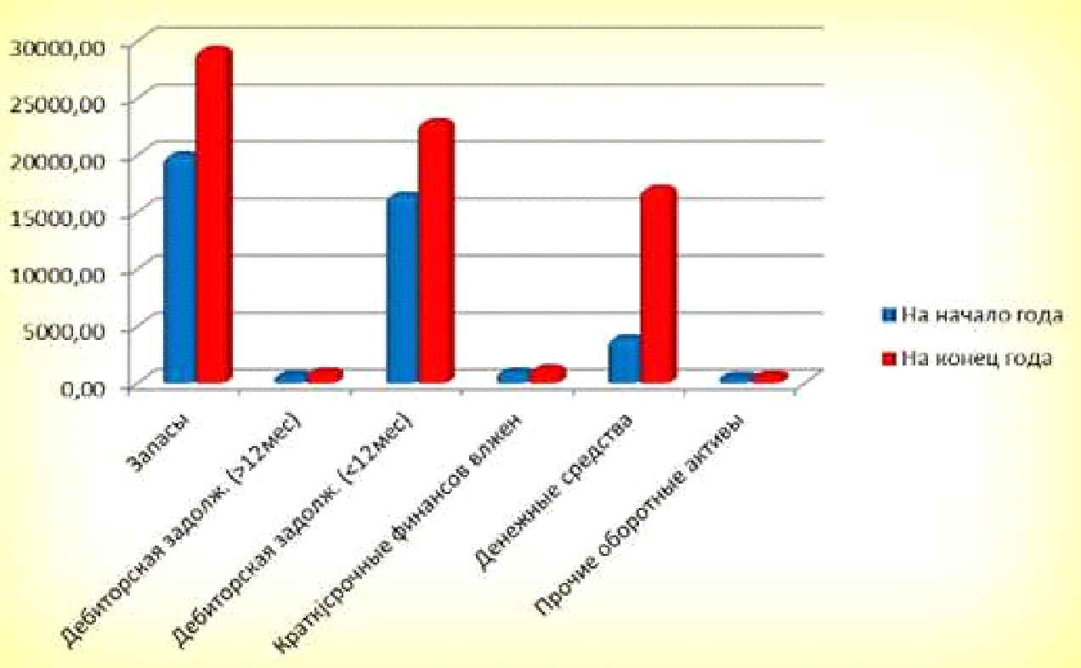
Рисунок 4.4 - Динамика изменения оборотных активов

Дебиторская задолженность за год увеличилась на 6743,9 млн.руб., что составило 39,5%. Рост краткосрочной дебиторской задолженности составил 6414,4 руб. - это 39%, а рост долгосрочной дебиторской задолженности составил 329,5 млн.руб., это 55, 2%. Удельный вес долгосрочной дебиторской задолженности на конец года возрос на 1,5%, а краткосрочной дебиторской задолженности уменьшился на 1%, что можно охарактеризовать как положительное явление, т.к долгосрочная дебиторская задолженность предполагает отвлечение денежных средств из оборота на продолжительное время и сопряжена, как правило, с большим риском, чем краткосрочная дебиторская задолженность.

Таблица 4.5 - Анализ состояния запасов и затрат
Запасы и затраты | Абсолютная величина млн.руб. |  | Удел веса % |  | Отклонения |  |  | Влияние структ. сдвигов %
 | На начало года | На конец года | На нач. года | На кон. года | В абс. вел. млн.руб. | В уд. весах % | Относит. %
1.Производственные запасы | 886,68 | 938,60 | 4,44 | 3,21 | 51,92 | -1,23 | 5,86 | 0,56
2.Затраты в незаверш. пр-ве | 0,00 | 0,00 | 0,00 | 0,00 | 0,00 | 0,00 | - | 0,00
3.Готовая продукция | 18069,00 | 26887,64 | 90,46 | 92,02 | 8818,64 | 1,56 | 48,81 | 95,38
4. Расходы будущих периодов | 118,46 | 142,24 | 4,51 | 0,49 | 23,78 | -4,02 | 0,20 | 0,26
5. Прочие запасы и затраты | 900,45 | 1251,54 | 4,51 | 4,28 | 351,09 | -0,22 | 0,39 | 3,80
Общая величина запас и затрат | 19974,59 | 29220,02 | 94,90 | 95,23 | 9245,43 | 0,33 | 46,29 | 95,95

Общая величина запасов и затрат увеличилась на 46, 3%, увеличение произошло по всем составляющим. По данным таблицы можно увидеть, что компания практически не имеет труднореализуемые, т.е не ликвидные активы, такие как незавершенное производство.

Таблица 4.6 - Анализ собственного капитала
Капитал и резервы | Абсолютная величина млн.руб. |  | Удел веса % |  | Отклонения |  |  | Влияние структур. сдвигов
 | На начало года | На конец года | На нач. года | На кон. года | В абс. вел. тыс. р. | В уд. весах % | Относит. %
1.Уставный капитал | 100,00 | 100,00 | 0,49 | 0,42 | 0,00 | -0,07 | 0,00 | 0,00
2.Добавочный капитал | 0,01 | 0,01 | 0,00 | 0,00 | 0,00 | -0,01 | 0,00 | 0,00
3.Резервный капитал | 15,00 | 15,00 | 0,07 | 0,06 | 0,00 | -0,01 | 0,00 | 0,00
4.Нераспределенная прибыль | 20288,08 | 23910,74 | 99,44 | 99,52 | 3622,66 | 0,08 | 17,86 | 100,00
Общая величина | 20403,09 | 24025,75 | 100,00 | 100,00 | 3622,66 | 0,00 | 17,76 | 100,00

Данные таблицы 4.6 показывают, что в структуре собственного капитала ЗАО «Тандер» произошли незначительные изменения за счет увеличения удельного веса нераспределенной прибыли отчетного года на 3622,66 млн.руб. или на 17,86%.
Наиболее эффективная финансовая деятельность предприятия неосуществима без систематического привлечения заемных средств. Использование заемного капитала помогает существенно увеличить объем хозяйственной деятельности предприятия, обеспечить наиболее эффективное использование собственного капитала, форсировать формирование различных целевых финансовых фондов, а, в итоге - повысить рыночную стоимость организации.

Таблица 4.7 - Анализ заемного капитала
Заемные средства | Абсолютная величина млн.руб. |  | Удел веса % |  | Отклонения |  |  | Влияние структурн. сдвигов.
 | На начало года | На конец года | На нач. года | На кон года | В абс. вел млн.руб. | В уд. весах % | Относит. %
1.Долгосрочн заемные средства | 46008,53 | 86103,93 | 55,55 | 61,37 | 40095,40 | 5,82 | 87,15 | 69,75
2.Краткосрочн заемные средства | 5984,80 | 5757,84 | 7,23 | 4,10 | -226,96 | -3,12 | -3,79 | -0,39
3.Кредиторская задолженность | 30827,50 | 48442,24 | 37,22 | 34,53 | 17614,74 | 2,70 | 57,14 | 30,64
3.1. Задолж. перед поставщиками | 28339,84 | 42076,11 | 34,22 | 29,99 | 13736,27 | -4,23 | 48,47 | 23,90
3.2. Задолж. перед персон. организ. | 1347,04 | 2229,88 | 1,63 | 1,59 | 882,84 | -0,04 | 65,54 | 1,54
3.3. Задолж перед бюджетом | 900,77 | 1947,52 | 1,09 | 1,39 | 1046,75 | 0,30 | 116,21 | 1,82
3.4. Прочие кредиторы | 239,85 | 2188,73 | 0,29 | 1,56 | 1948,88 | 1,27 | 2,35 | 3,39
Общая величина | 82820,83 | 140304,0 | 100,00 | 00,0 | 57483,18 | 0,00 | 69,41 | 100,00

Темп роста долгосрочных обязательств превышает темп роста всего заемного капитала, что является предпочтительным. Т.Р (ДО)>=Т.Р (З.К)
Долгосрочные обязательства повышают возможности предприятия, которые являются менее рискованными для него, чем краткосрочные обязательства. Поэтому, данное неравенство, ведущее к тому, что удельный вес краткосрочных обязательств - 38,6%, а долгосрочных обязательств - 61,4% в составе заемного капитала с позиций сохранения и повышения финансовой устойчивости компании более предпочтительно, чем противоположное неравенство.

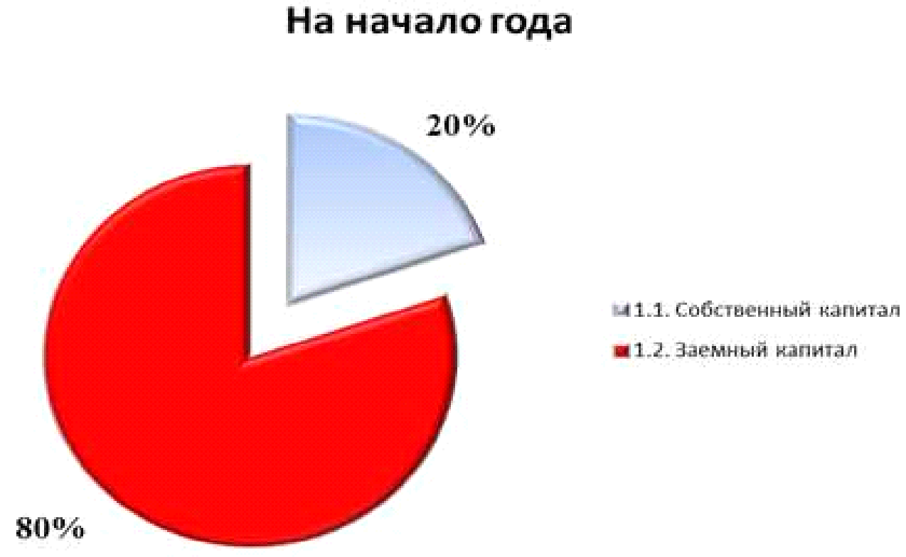
Рисунок 4.5 - Структура капитала фирмы ЗАО «Тандер»

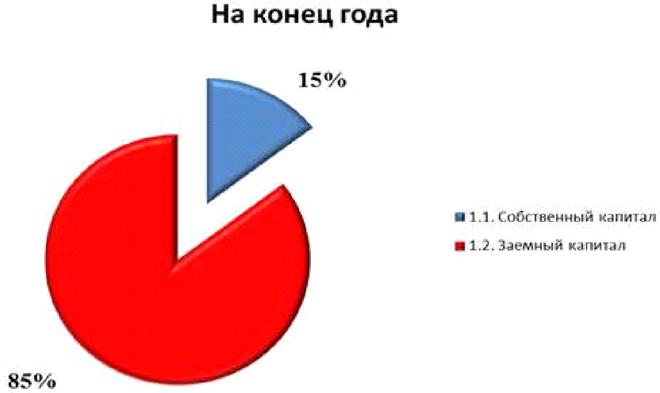
Рисунок 4.6 - Структура капитала фирмы ЗАО «Тандер»
На рисунках 4.5 и 4.6 можно увидеть соотношение собственного и заемного капитала на начало и конец года, которые составляют: 20 и 80% и 15 и 85% соответственно.

5. Анализ системы управления персоналом и путей ее совершенствования

Цель ЗАО «Тандер»: стать финансово-мощной устойчивой общероссийской торговой компанией, используя для этого новейшие технологии в области продаж, информационных технологий и эффективное управление персоналом.
Для достижения основной цели необходимо решение важных задач:
. Стать мощной финансовой компанией, способной динамично развиваться без привлечения финансов инвестиций извне.
. Применять новейшие технологии в деятельности компании.
. Создать команду профессионалов-единомышленников с эффективной структурой управления.
В принципе работа отдела персонала ЗАО «Тандер» по части мотивации персонала хорошо организована: имеется возможность карьерного роста, отработанная система адаптации, хорошие вознаграждение, возможность использования льготных путевок на Черное море. Однако имеются основные недостатки в работе отдела персонала:
Трудовой процесс в ЗАО «Тандер» предполагает рутинную работу, которая повторяется каждый день. Такая работа может вызвать утомление и потерю интереса к работе. Возросли прогулы и текучесть кадров, появились даже случаи саботажа.
Самой главной проблемой для ЗАО «Тандер» является проблема текучести кадров. Большая загруженность работой и низкая заработная плата не вызывает особого желания трудиться и находиться долгое время в этой организации.
В коллективе часто возникают конфликтные ситуации, из-за неправильной организации труда персонала и неправильного распределения труда.
Для решения первой проблемы необходимо начать экспериментировать с организацией труда для того, чтобы труд стал давать большее внутренне удовлетворение и больше возможностей для удовлетворения высших потребностей человека - заинтересованности, самоутверждения и развития личности. Есть два наиболее широко применяемых методов реорганизации труда - это расширение объёма работы и обогащение её содержания.
К примеру, чтобы сделать объем работы супервайзера отдела продаж широким и содержательным, необходимо, чтобы:
вышестоящее руководство давала разные задания, т. е. чтобы не было повторяемости в выполнении своих функций, а так же отсутствовала рутинность;
была возможность заниматься творческой и исследовательской работой (например, самостоятельно проводить анализ продаж конкретных видов продукта, и другие различные маркетинговые исследования);
была возможность самостоятельно принимать решения (например, сделать анализ, какой товар лучше продается, какой товар вообще не продается; исходя из полученных результатов дать свои предложения о том, количество поставок какого товара необходимо увеличить, а какого товара - уменьшить или отправить на уценку), которые будут поощряться если не денежном вознаграждением, то хотя бы похвалой.
Для решения второй проблемы необходимо, чтобы у сотрудников был стимул работать и уверенность в завтрашнем дне. В отделе продаж ЗАО «Тандер» очень маленький штат сотрудников, из-за чего возникает большая загруженность работой. Значит, сотрудники не успевают выполнять свою работу. Им приходиться работать очень быстро, чтобы все успеть. В данной ситуации необходимо не намного увеличить штат сотрудников. В этом случае, работа не будет вызывать напряженности. Кроме того, чтобы привлечь и сохранить персонал, можно разработать следующую систему стимулирования.

5.1 Организация заработной платы

Один из важнейших вопросов организации заработной платы - соотношение ее различных элементов: тарифа, надбавок, премий.
Доля тарифа в заработной плате в настоящее время крайне низка, особенно во внебюджетном секторе экономики. По некоторым оценкам, удельный вес тарифа в средней заработной плате, например в коммерческих банках, составляет всего 10%. Многие специалисты, предлагают увеличить этот показатель до 90% - уровня, якобы принятого в развитых странах.
Вместе с тем результат обследования 1000 крупнейших корпораций мира выявили тенденцию повышения доли переменной заработной платы в общем доходе сотрудников. Однако удельный вес тарифа в заработках работников в развитых странах, безусловно, гораздо выше, чем у нас. Этот показатель объективно свидетельствует о степени стабильности экономики.
В западных экономиках нет проблем с мотивацией и трудовой моралью - люди привыкли работать качественно. У нас такие традиции утрачены. Гарантированная оплата вне зависимости от результатов труда - возвращение к социалистическим принципам организации заработной платы в их худшем виде, когда все работники получали поровну в соответствии с установленными им тарифными ставками или окладами. Гарантированные ставки и оклады противоречат рыночным отношениям, так как не стимулируют работников к высокопроизводительному труду.
В сфере торговли и услуг труд рядовых исполнителей оплачивается в основном по сдельной системе, заработок работника устанавливается в процентах к выручке (объему привлеченных заказов). В зависимости от вида товара процент может быть разным. В случае, если оплату труда исполнителя нельзя напрямую связать с конечным результатом, применяется повременная оплата. При этом, как правило, по официальным документам проходит небольшой оклад, дополняемый "черным налом" или другими выплатами (страховыми премиями, процентами по депозитам, выплатами по ценным
бумагам и т.п.)
По-видимому, назрела необходимость выработки рекомендаций по повышению эффективности механизма оплаты труда, стимулирующего трудовую активность работников.
Имеет место использовавшийся в 80-х годах метод организации зарплаты, основанный на показателе зарплатоемкости продукции.
Этот подход применялся в структурных подразделениях, работавших на коллективном подряде. Механизм материального стимулирования строился на принципе зависимости заработной платы каждого работника как от личного вклада, так и от конечных результатов работы коллектива. Фонд оплаты труда всех категорий работающих в подрядных коллективах формировался по единому конечному результату.
Труд работников в коллективе оплачивался из единого фонда, состоявшего из фонда основной заработной платы, начисленной по нормативу оплаты труда, и общеколлективного премиального фонда, начисленного по единым для всех категорий работающих показателям.
Не потеряли актуальности и методы оценки индивидуального трудового вклада, применявшиеся при коллективном подряде, варианты расчета базовых коэффициентов трудового участия (КТУ).
Задача формирования и распределения общеколлективного ФОТ не стоит тогда, когда может быть определена индивидуальная выручка (например, в торговле с лотка). Но в условиях, к примеру, мини-маркета она возникает. Простая повременная система оплаты труда не стимулирует качество работы и рост товарооборота, появляется потребность в "привязке" индивидуальной зарплаты к коллективной выручке. Сделать это можно на основе хорошо зарекомендовавшего себя способа установления базовых (исходных) значений доли каждого работника в общем фонде оплаты труда (базовых КТУ) и их корректировки в соответствии с фактическими результатами работы по итогам месяца.
При определении базовых КТУ целесообразно принять во внимание сложившиеся значения средней заработной платы по отдельным профессиям.
В советские времена была важна так называемая социальная справедливость в распределении, т.е. его итоги должны были быть приняты большинством коллектива. Сейчас же решающим в вопросах оплаты труда является мнение начальства. Субъективизм в оплате во многом объясняется и неосведомленностью работодателя об истинной рыночной цене рабочей силы определенной квалификации. Использование данных о сложившихся в соответствующих регионах размерах заработной платы по отдельным профессиям и должностям, в том числе для расчета базовых коэффициентов трудового участия, позволит в определенной степени отказаться от субъективизма.
Неплохой вариант - мониторинг сложившихся размеров оплаты труда на основе данных государственных областных и городских служб занятости населения, а также частных кадровых агентств. Ежеквартальная публикация такой информации в местных СМИ могла бы стать для работодателей ориентиром при установлении заработной платы своим работникам, что способствовало бы снижению необоснованной дифференциации в оплате.
Важно, чтобы система оплаты была понятной коллективу и его руководителям.

.2 Аттестация на предприятии

При переходе предприятий к рыночным отношениям особенно обострилась, как в теоретическом, так и в практическом аспектах, проблема аттестации работников, которая в большинстве случаев зависит от действующих систем мотивации, эффективность которых за последние годы значительно снизилась. Объяснить подобное явление можно следующими обстоятельствами: не разработанностью методических основ проведения аттестации, отсутствием объективных критериев, позволяющих полно и всесторонне оценить их деятельность, формальной процедурой ее проведения, отсутствием четкой системы мотивации по результатам ее проведения.
Изучению аттестации и оценки персонала предприятий посвящены труды многих зарубежных и российских авторов и более успешно она решается на предприятиях наиболее развитых капиталистических стран, так как аттестация проводится при наличии высокоэффективных систем мотивации.
Сегодня не надо кого-либо убеждать в объективной необходимости и полезности аттестации, только с ее помощью можно более объективно определить творческую ценность каждого работника для предприятия.
Однако практика проведения аттестаций, допустим, на российских предприятиях убеждает, что она проводится формально, исключительно под воздействием требований соответствующих нормативных документов или локальных положений, разрабатываемых самими предприятиями, что не позволяет в достаточной степени оценить деловые и профессиональные качества работника, а, следовательно, правильно оценить меры мотивационного воздействия. Следовательно, саму аттестацию можно рассматривать как единовременную разовую кампанию, по завершению которой все остается без радикальных изменений.
Только наличие высокоэффективной системы мотивации позволит изменить существующее положение к лучшему. Аттестация должна преследовать не только выполнение вполне конкретных задач (совершенствование управления персоналом и расстановки кадров, формирование резерва на выдвижение, определение потребности в повышении квалификации, совершенствование форм и методов работы самих руководителей), но и подготовку, и апробацию новых мотивационных моделей, без чего аттестация превращается, как уже говорилось, в формальную процедуру.
Главная цель аттестации должна состоять не только в ее проведении и выполнении перечисленных выше задач, но и в разработке конкретной программы, включающей не только аттестацию самих работников, но и комплексную оценку их рабочих мест, которая должна предусматривать систему мер по совершенствованию организации труда, повышению его технической оснащенности.
Организация работы по учету, аттестации и рационализации рабочих мест предполагает ее проведение в несколько этапов. Проводится анализ: во-первых, рабочих мест индивидуального и коллективного пользования по профессионально-должностным группам, бригадам, бюро, службам, отделам в целом; во-вторых, оснащенности рабочих зон необходимыми техническими средствами; в-третьих, количества рабочих мест в соответствии со штатным расписанием и функциями управления; в-четвертых, соответствия рабочего места работнику, который его занимает, по образованию и полученной в вузе, техникуме специальности; в-пятых, функций, выполняемых работниками, сложности выполняемых ими работ, возможных вариантов совмещения должностей, потребности повышения квалификации и переподготовки инженерных кадров. Аттестация работников подразделяется на три основных этапа: подготовительный; проведение аттестации; оценка результатов аттестации и проведение мероприятий о рационализации рабочих мест.
Мотивационный блок касающийся аттестации должен включить в себя следующие направления:
. Материальные стимулы - это повышение должностного оклада, разовые выплаты денежного вознаграждения по полугодиям (дифференцированно), дифференцированные денежные выплаты по итогам года , дифференцированное повышение размера премий, увеличение отчислений в пенсионный фонд работника, продажа льготных акций
.Профессиональный и должностной рост: повышение категорий, рекомендации для продвижения по службе, направление на учебу, рекомендации по избранию в руководящие органы управления предприятием, рекомендации по избранию в руководящие органы регионального управления, направление на целевые курсы
.Моральные стимулы: награждение дипломом за высокое профессиональное мастерство, предоставление к поездкам в заграничные командировки
.Социально-натуральные стимулы: выделение льготных кредитов, предоставление права отсрочки платежей на определенный период
.Социальные стимулы: кредитование бесплатного образования работника и его детей, покупка предприятиями жилья для своих работников.
Данные стимулы должны существенно воздействовать на социальную и творческую активность работников и конечные результаты их деятельности, а также практически устранить формальные признаки в ее проведении.

Выводы

Активизация деятельности управленческого персонала современного предприятия является одной из важнейших функций менеджмента. Использование различных форм и методов стимулирования позволит сформировать руководству фирмы действенную мотивацию управленческих кадров к эффективной деятельности, что, в свою очередь, будет способствовать не только функционированию, но и развитию предприятия. Поэтому хозяйственная деятельность предприятия во многом зависит от правильной организации финансовой и управленческой работы на предприятии.
Успех любой фирмы во многом зависит от того, насколько полно и точно было проанализировано реальное состояние дел в области управления предприятием. Экономические реформы предполагают утверждение таких условий хозяйствования, при которых руководители получают условия, которые пробудили бы у них интерес к более эффективной трудовой деятельности. Нельзя экономить на заработной плате хорошим работникам и оснащении их рабочих мест. Так же необходимо разрабатывать систему нематериальных стимулов на предприятии, улучшать отношения в трудовом коллективе. финансовый торговля персонал плата
Сегодня обостряется необходимость решения проблем заинтересованности каждого человека в качественной и творческой работе во благо предприятия и общества.
В ходе практики я ознакомилась с деятельностью ЗАО «Тандер», с документацией общества, его внутренней структурой, организацией деятельности структурных подразделений общества.

